ФЕДЕРАЛЬНОЕ АГЕНТСТВО ЖЕЛЕЗНОДОРОЖНОГО ТРАНСПОРТА
Федеральное государственное бюджетное образовательное учреждение
высшего профессионального образования
«Петербургский государственный университет путей сообщения
Императора Александра I»
(ФГБОУ ВПО ПГУПС)

Кафедра «Прикладная психология»

РАБОЧАЯ ПРОГРАММА
дисциплины
«ПРАКТИКУМ ПО ПСИХОДИАГНОСТИКЕ» (Б1.Б.33)
для направления
37.03.01 «Психология»
Профиль
«Психология»

Форма обучения – очная, заочная

Санкт-Петербург
2015

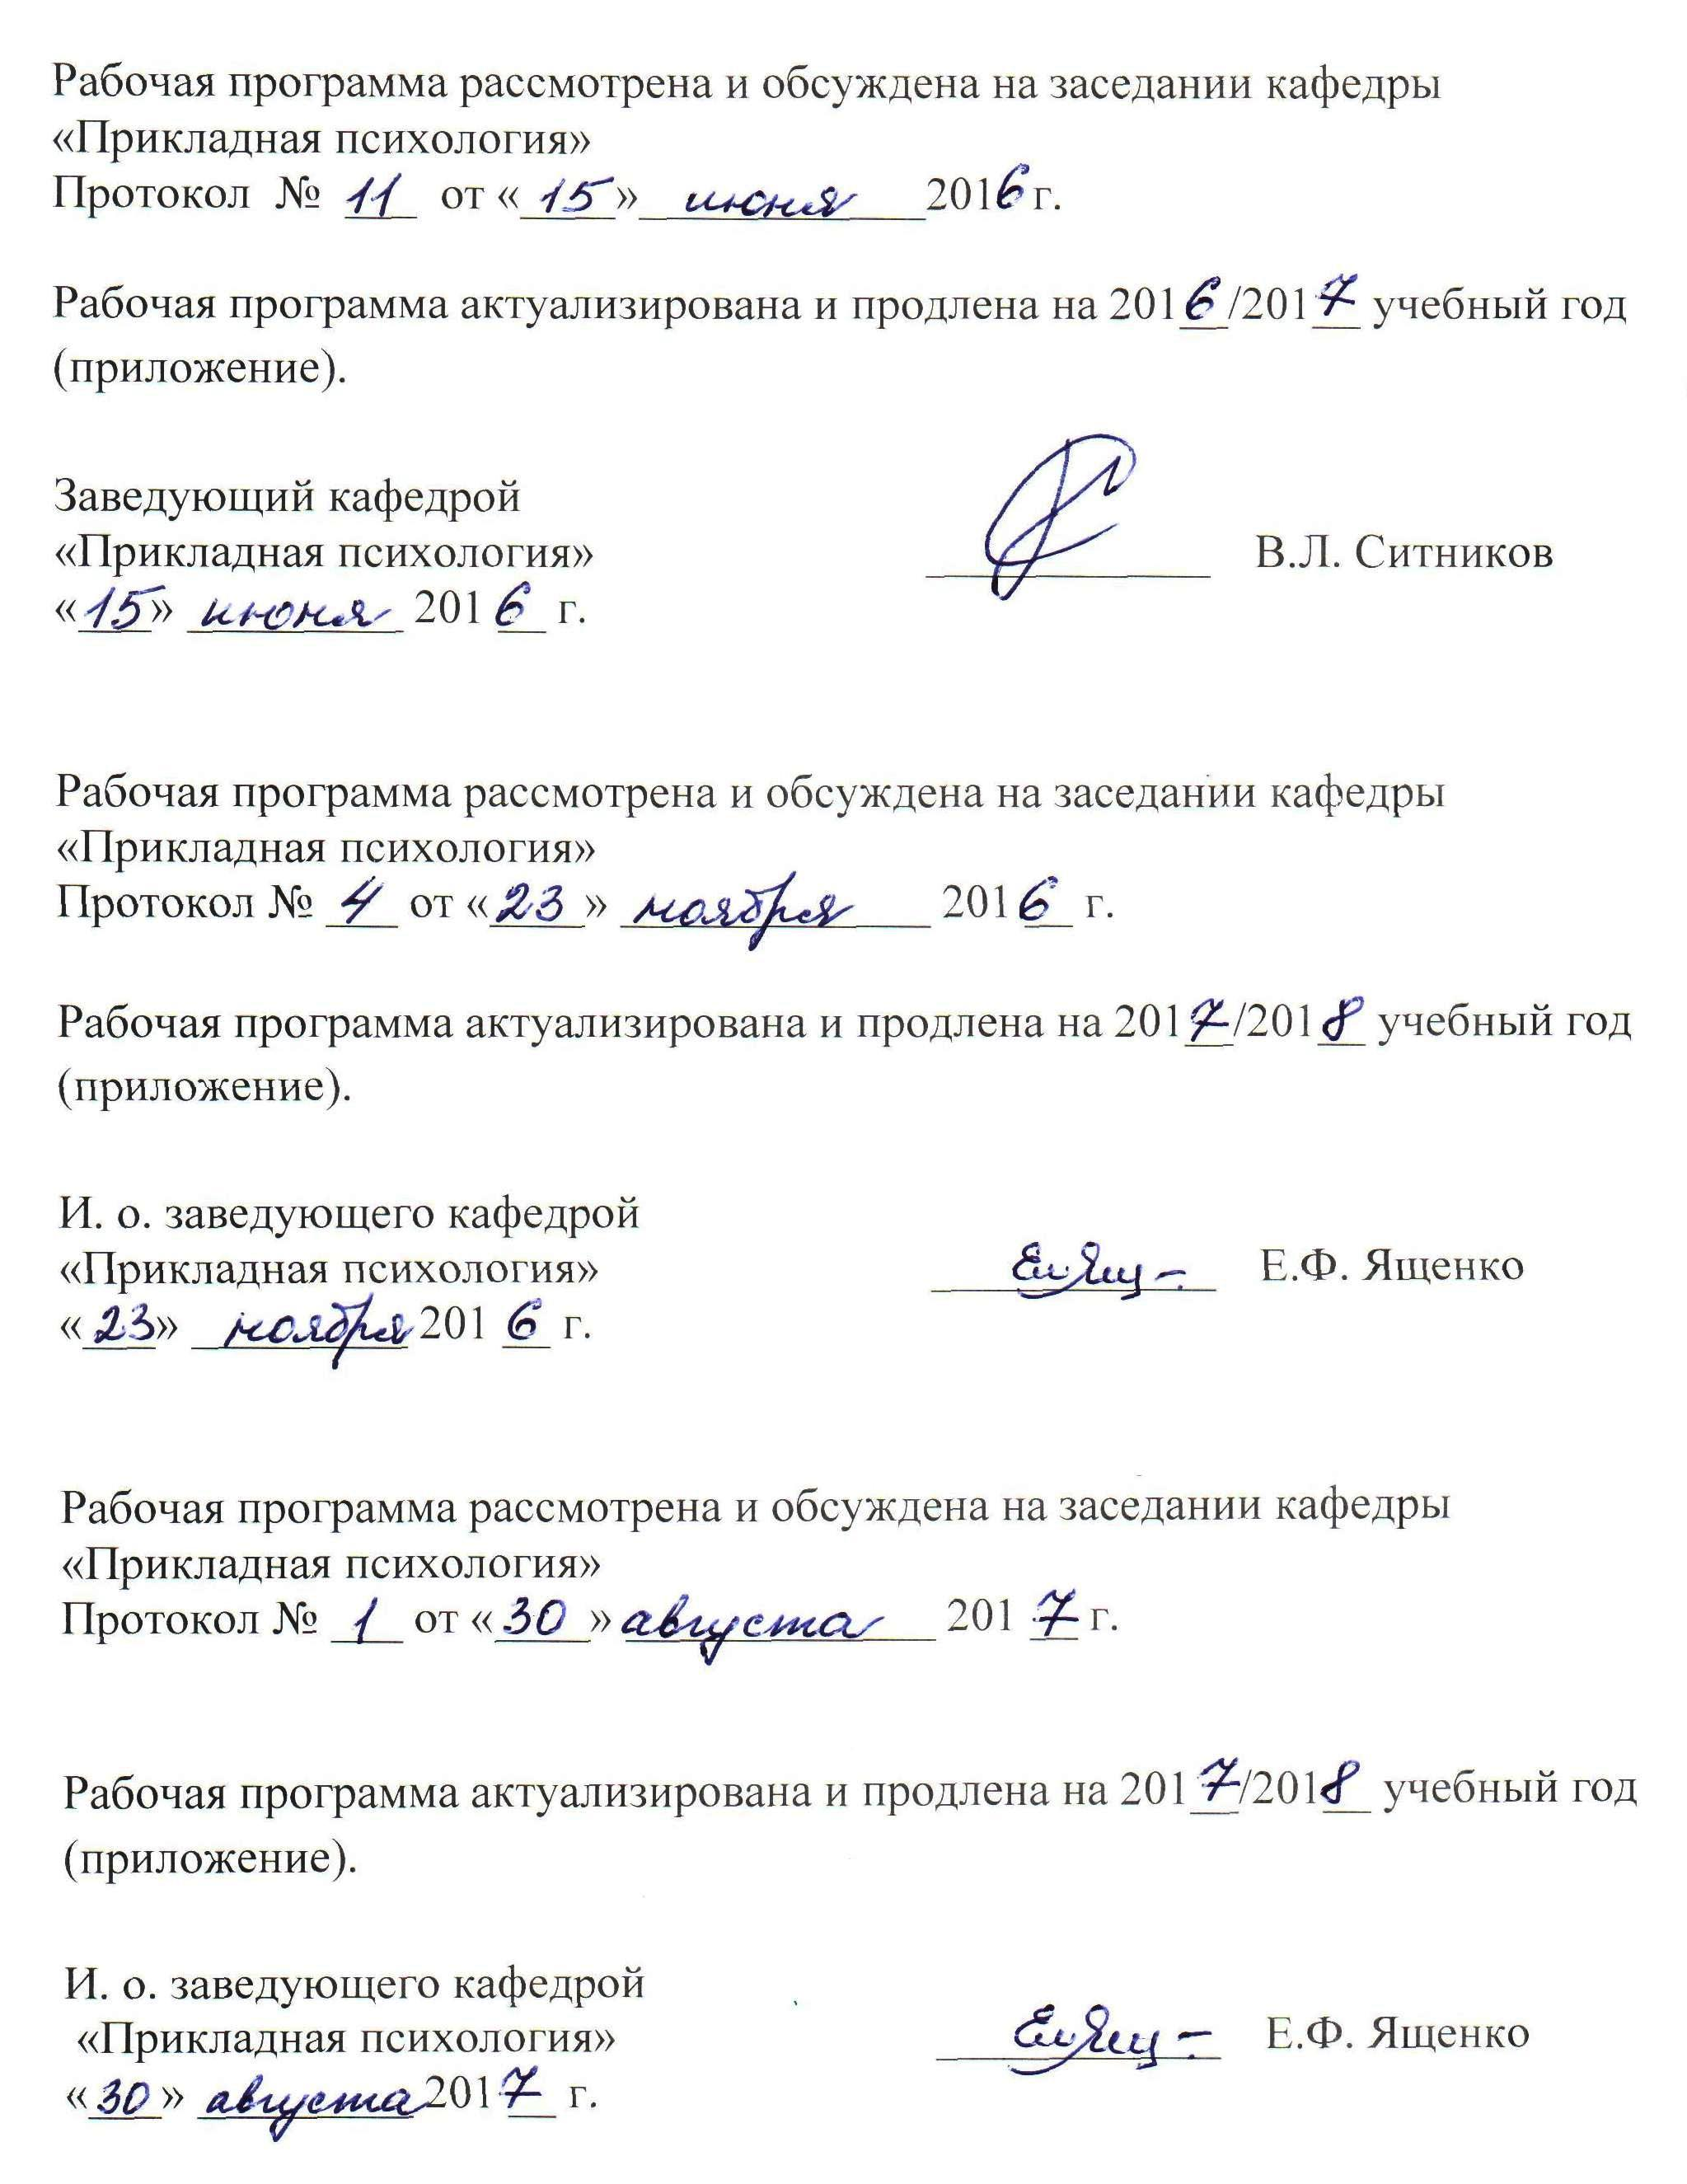

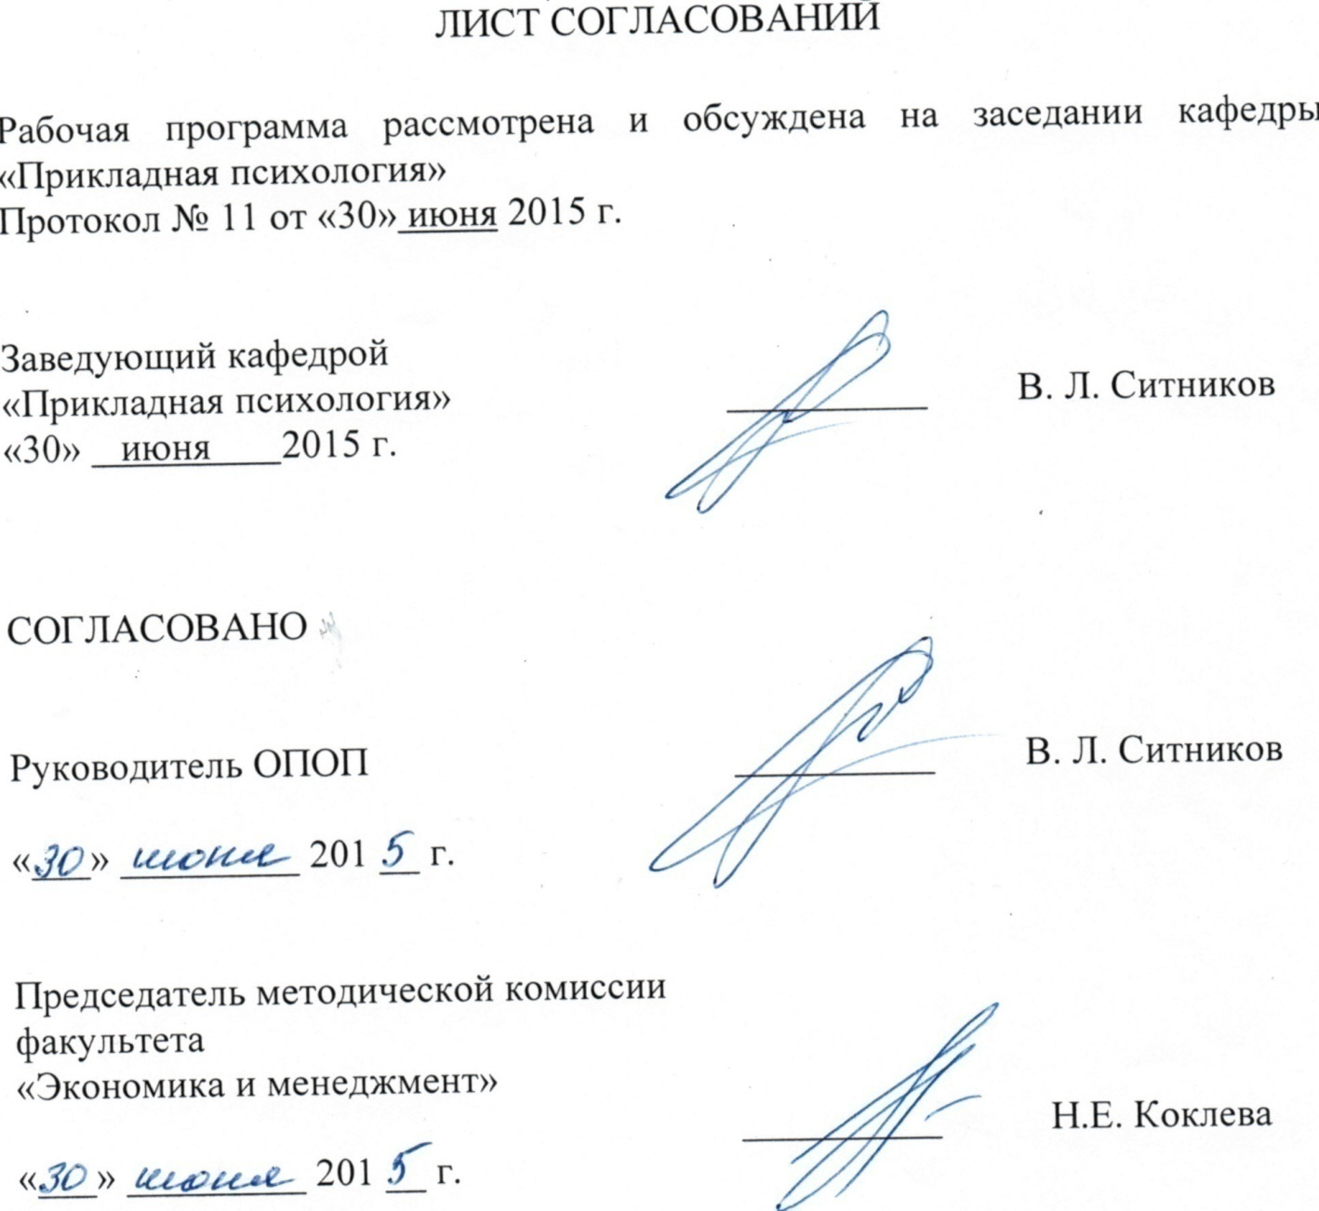
1. Цели и задачи дисциплины

Рабочая программа составлена в соответствии с ФГОС ВО, утвержденным «07» августа 2014 г., приказ № 946 по направлению 37.03.01 «Психология», по дисциплине «Практикум по психодиагностике».
Целью изучения дисциплины «Практикум по психодиагностике» является формирование базовых навыков выбора методов психодиагностики для решения различных видов профессиональных задач, подготовки и проведения психодиагностического обследования, анализа и интерпретации психодиагностических результатов.
Для достижения поставленных целей решаются следующие задачи:
- усвоение знаний о принципах, задачах, методах и истории психодиагностики, использовании наблюдения, опроса и тестирования для решения диагностических задач, требованиях к психодиагностическим методам;
- освоение методов диагностики интеллектуальных способностей, личности, состояния, представлений и отношений.

2. Перечень планируемых результатов обучения по дисциплине, соотнесенных с планируемыми результатами освоения основной профессиональной образовательной программы

Планируемыми результатами обучения по дисциплине являются: приобретение знаний, умений, навыков и/или опыта деятельности.
В результате изучения дисциплины студент должен:
ЗНАТЬ:
- специфику наблюдения, опроса и тестирования для решения психодиагностических задач;
- теоретические основы и историю разработки конкретных психодиагностических методик, их психометрические характеристики, условия и способы проведения и обработки, возможности и ограничения;
- способы конструирования психодиагностических методик;
- этические принципы в процессе психологической диагностики
УМЕТЬ:
- выбирать психодиагностические методики с учетом из психометрических характеристик, задач и запросов клиентов;
- оценивать психометрические характеристики имеющихся психодиагностических методик;
- планировать, организовывать и проводить психодиагностическое обследование;
- проверять достоверность полученных в результате психологической диагностики результатов;
- описывать и анализировать психодиагностические результаты, принимать диагностические решения, готовить психодиагностические заключения;
- обеспечивать эффективность и качество психодиагностической деятельности;
- решать задачи психологического консультирования и экспертизы с использованием методов психодиагностики;
- обрабатывать психодиагностические данные с помощью стандартных компьютерных статистических программ;
- разрабатывать новые психодиагностические методики;
- соблюдать профессионально-этические нормы, принятые в международной и отечественной практике.
ВЛАДЕТЬ:
- навыками наблюдательности, диагностического мышления, устного и письменного формулирования своих мыслей, самоконтроля, установления и поддержания контакта, толерантного отношения к клиентам в процессе психологической диагностики.
Приобретенные знания, умения, навыки и/или опыт деятельности, характеризующие формирование компетенций, осваиваемые в данной дисциплине, позволяют решать профессиональные задачи, приведенные в соответствующем перечне по видам профессиональной деятельности в п. 2.4 основной профессиональной образовательной программы (ОПОП).
Процесс изучения дисциплины направлен на формирование следующих профессиональных компетенций (ПК) соответствующих видам профессиональной деятельности, на которые ориентирована программа бакалавриата:
практическая деятельность:
- способность к отбору и применению психодиагностических методик, адекватных целям, ситуации и контингенту респондентов с последующей математико-статистической обработкой данных и их интерпретацией (ПК-2);
научно-исследовательская деятельность:
- способность к постановке профессиональных задач в области научно-исследовательской и практической деятельности (ПК-6);
- способность к участию в проведении психологических исследований на основе применения общепрофессиональных знаний и умений в различных научных и научно-практических областях психологии (ПК-7);
- способность к проведению стандартного прикладного исследования в определённой области психологии (ПК-8);
- способность к реализации базовых процедур анализа проблем человека, социализации индивида, профессиональной и образовательной деятельности, функционированию людей с ограниченными возможностями, в том числе и при различных заболеваниях (ПК-9).
Область профессиональной деятельности обучающихся, освоивших данную дисциплину, приведена в п.2.1.ОПОП
Объекты профессиональной деятельности обучающихся, освоивших данную дисциплину, приведены в п.2.2.ОПОП

3. Место дисциплины в структуре основной профессиональной образовательной программы

Дисциплина «Практикум по психодиагностике» Б1.Б.33 относится к базовой части и является обязательной.

4. Объем дисциплины и виды учебной работы

Для очной формы обучения:
Вид учебной работы | Всего часов | Семестры
Вид учебной работы | Всего часов | 6
Контактная работа (по видам учебных занятий)  В том числе:  - лекции (Л)  - практические занятия (ПЗ)  - лабораторные работы (ЛР) | 64  64 | 64  64
Самостоятельная работа (СРС) (всего) | 71 | 71
Контроль | 9 | 9
Форма контроля знаний | З | З
Общая трудоемкость: час / з.е | 144 / 4 | 144 / 4

Для заочной формы обучения:
Вид учебной работы | Всего часов | Курс
Вид учебной работы | Всего часов | 4
Контактная работа (по видам учебных занятий)  В том числе:  лекции (Л)  практические занятия (ПЗ)  лабораторные работы (ЛР) | 18  18 | 18  18
Самостоятельная работа (СРС) (всего) | 122 | 122
Контроль | 4 | 4
Форма контроля знаний | З | З
Общая трудоемкость: час / з.е. | 144 / 4 | 144 / 4

5 Содержание и структура дисциплины
«Практикум по психодиагностике»

5.1 Содержание дисциплины

№  п/п | Наименование раздела дисциплины | Содержание раздела
1. | Психодиагностика интеллектуальных способностей | Понятие интеллекта. Структура и показатели интеллекта: общий, вербальный, числовой, пространственный. Факторы развития интеллектуальных способностей и продуктивности интеллектуальной деятельности: наследственные особенности, состояние здоровья, функциональные возможности центральной нервной системы, пол, возраст, содержание и уровень образования, особенности личности, мотивация, ситуация и текущее функциональное состояние. Теории интеллекта Г.Айзенка, Р.Кеттелла, Ч.Спирмена, Л.Терстоуна, Дж.Гилфорда, Г.Гарднера, Р.Стернберга. Социальный и эмоциональный интеллект. Требования к подготовке и проведению интеллектуального тестирования. Обработка данных. Интерпретация результатов и прогнозирование. Интеллектуальные тесты. Тест структуры Р.Амтхауэра. Тест прогрессивных матриц Дж.Равена. Тест Вандерлика.
2. | Психодиагностика личности | Понятие личности. Черты личности. Темперамент и характер личности. Неакцентуированные, акцентуированныи и психопатические личности. Типы личности. Факторы развития личности: наследственные особенности, состояние здоровья, тип телосложения, пол, возраст, стиль воспитания, социальная принадлежность, образ жизни, жизненные события, самовоспитания. Теории личности К.Левина, Э.Шпрангера, Г.Мюррея, Д.МакКлелланда, Р.Кеттелла, Г.Айзенка, Б.И.Додонова, М.Люшера, С.Делинджер К.Леонгарда, И. Майерс и К. Бриггс, Э.Кречмера, У.Шелдона, З.Фрейда, А.Адлера, К.Хорни, Э.Фромма, К.Юнга, Р.Ассаджиоли, А.Маслоу, К.Роджерса, Дж.Келли, Дж.Роттера. Требования к психодиагностике личности. Личностные опросники и проективные методы. Личностный опросник MMPI. 16-факторный личностный опросник Р.Кеттелла. Личностный опросник Г.Айзенка. Личностный типологический опросник И.Л.Соломина. Индикатор типов личности И.Майерс-К.Бриггс (MBTI).
3. | Психодиагностика сознания и эмоциональных отношений | Понятия установки и отношения. Декларируемые и недекларируемые отношения. Причины искажений декларируемых отношений. Анкетные, проективные и психосемантические методы выявления субъективных отношений, ценностных ориентаций, интересов. Контент-анализ. Социометрия. Метод репертуарных решеток. Метод семантического дифференциала. Метод цветовых метафор. Цветовой тест М.Люшера. Метод рисуночных метафор «Жизненный путь»

5.2 Разделы дисциплины и виды занятий

Для очной формы обучения:

№  п/п | Наименование  разделов дисциплин | Л | ПЗ | ЛР | СРС
1 | Психодиагностика интеллектуальных способностей |  |  | 20 | 20
2 | Психодиагностика личности |  |  | 20 | 20
3 | Психодиагностика сознания и эмоциональных отношений |  |  | 24 | 31
Итого |  |  |  | 64 | 71

Для заочной формы обучения:

№  п/п | Наименование  разделов дисциплин | Л | ПЗ | ЛР | СРС
1 | Психодиагностика интеллектуальных способностей |  |  | 4 | 12
2 | Психодиагностика личности |  |  | 6 | 46
3 | Психодиагностика сознания и эмоциональных отношений |  |  | 8 | 64
Итого |  |  |  | 18 | 122

6. Перечень учебно-методического обеспечения для самостоятельной работы обучающихся по дисциплине

№  п/п | Наименование раздела  дисциплины | Перечень учебно-методического обеспечения
1 | Психодиагностика интеллектуальных способностей | - Соломин И.Л. Практикум по психодиагностике. Психосемантические методы. Учебно-методическое пособие. – СПб.: ПГУПС, 2013. 96 с.
2 | Психодиагностика личности
3 | Психодиагностика сознания и эмоциональных отношений

7. Фонд оценочных средств для проведения текущего контроля успеваемости и промежуточной аттестации обучающихся по дисциплине

Фонд оценочных средств по дисциплине «Практикум по психодиагностике» является неотъемлемой частью рабочей программы и представлен отдельным документом, рассмотренным на заседании кафедры «Прикладная психология» и утвержденным заведующим кафедрой.

8. Перечень основной и дополнительной учебной литературы, нормативно-правовой документации и других изданий, необходимых для освоения дисциплины

8.1 Перечень основной учебной литературы, необходимой для освоения дисциплины
- Соломин И.Л. Практикум по психодиагностике. Психосемантические методы. Учебно-методическое пособие. – СПб.: ПГУПС, 2013. - 96 с.

8.2 Перечень дополнительной учебной литературы, необходимой для освоения дисциплины
- Соломин И.Л. Современные методы психологической экспресс-диагностики и профессионального консультирования. - СПб.: Речь, 2006. - 280 с. http://solomin.url.ph/publications/expressdiagconsult.doc
- Бурлачук Л. Ф. Психодиагностика: учеб. - 2-е изд., перераб. и доп. - М.; СПб.; Нижний Новгород: Питер, 2010. - 379 с.
- Романова Е. С. Психодиагностика: учеб. пособие. - 2-е изд. - М.; СПб.; Нижний Новгород: Питер, 2009. - 400 с.

8.3 Перечень нормативно-правовой документации, необходимой для освоения дисциплины
При освоении данной дисциплины нормативно-правовая документация не используется

8.4 Другие издания, необходимые для освоения дисциплины
При освоении данной дисциплины другие издания не используются.

9. Перечень ресурсов информационно-телекоммуникационной сети «Интернет», необходимых для освоения дисциплины

- Научная электронная библиотека [Электронный ресурс] - Режим доступа:http://elibrary.ru/, свободный;

10. Методические указания для обучающихся по освоению дисциплины

Порядок изучения дисциплины следующий:
- Освоение разделов дисциплины производится в порядке, приведенном в разделе 5 «Содержание и структура дисциплины». Обучающийся должен освоить все разделы дисциплины с помощью учебно-методического обеспечения, приведенного в разделах 6, 8 и 9 рабочей программы.
- Для формирования компетенций обучающийся должен представить выполненные типовые контрольные задания или иные материалы, необходимые для оценки знаний, умений, навыков и (или) опыта деятельности, предусмотренные текущим контролем (см. фонд оценочных средств по дисциплине).
- По итогам текущего контроля по дисциплине, обучающийся должен пройти промежуточную аттестацию (см. фонд оценочных средств по дисциплине).

11. Перечень информационных технологий, используемых при осуществлении образовательного процесса по дисциплине, включая перечень программного обеспечения и информационных справочных систем
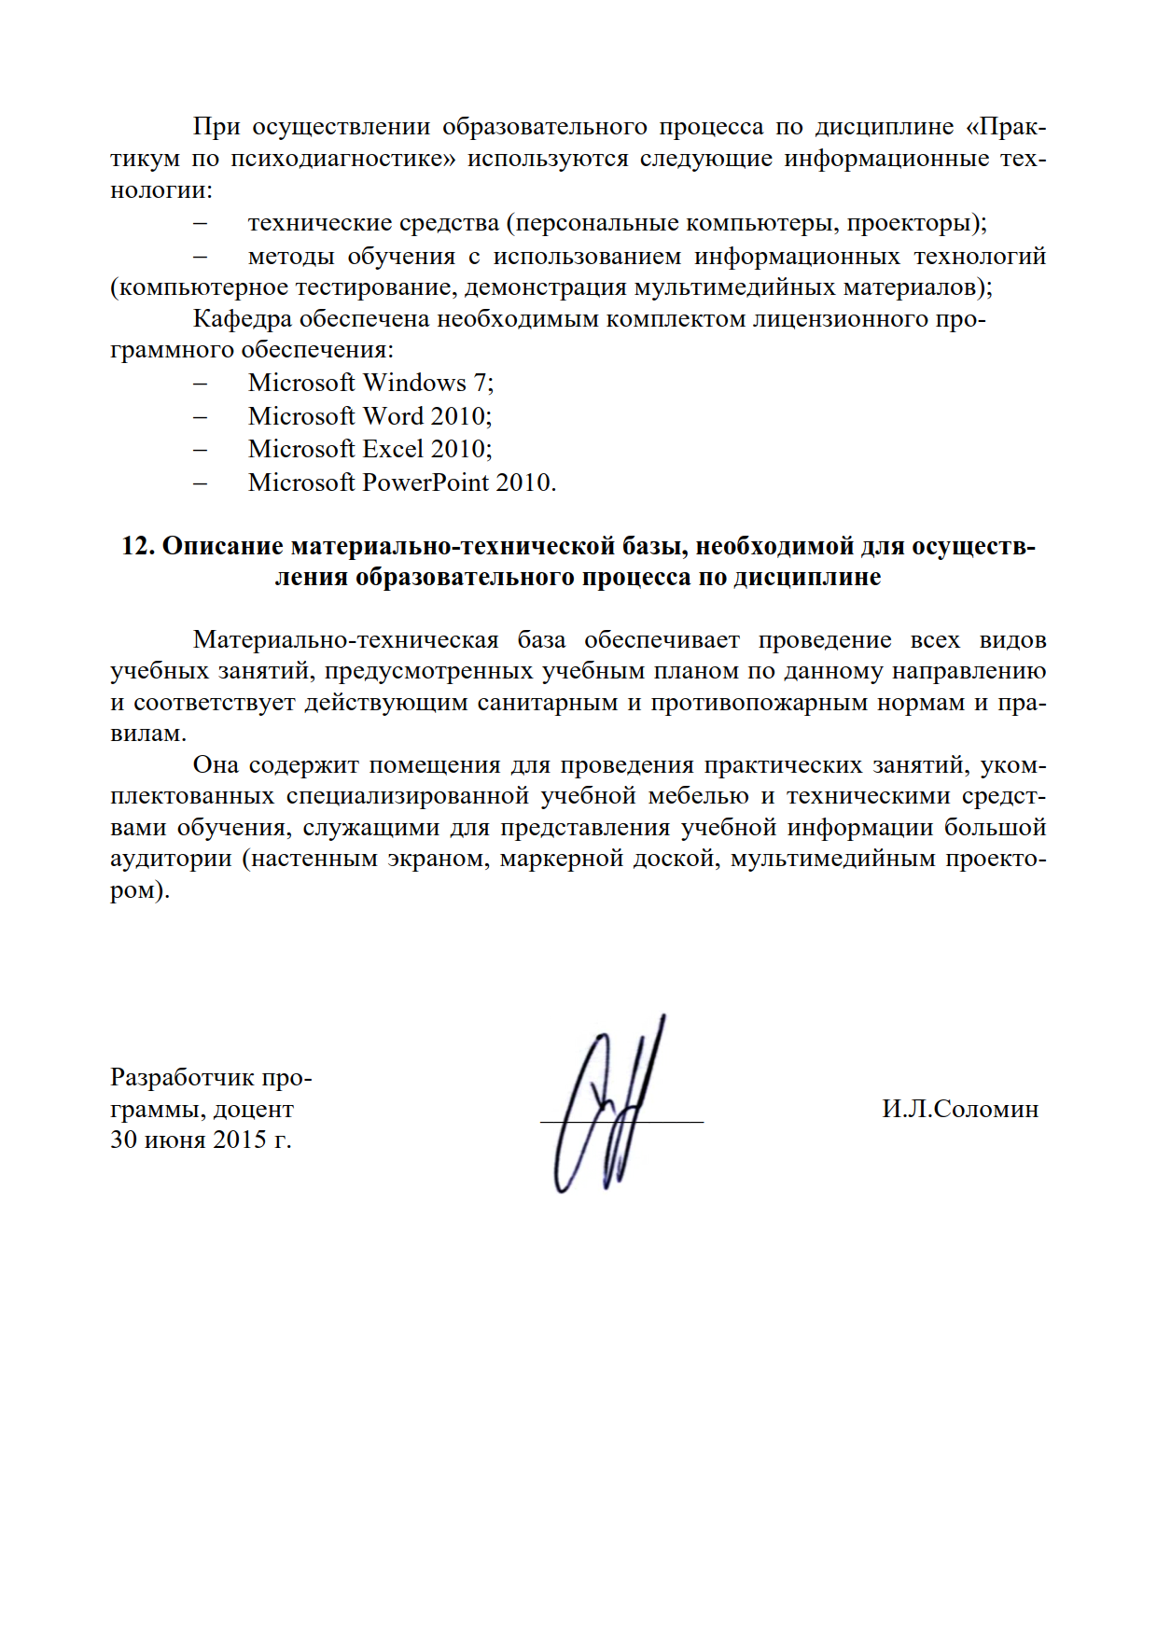
При осуществлении образовательного процесса по дисциплине «Практикум по психодиагностике» используются следующие информационные технологии:
- технические средства (персональные компьютеры, проекторы);
- методы обучения с использованием информационных технологий (компьютерное тестирование, демонстрация мультимедийных материалов);
Кафедра обеспечена необходимым комплектом лицензионного программного обеспечения:
- Microsoft Windows 7;
- Microsoft Word 2010;
- Microsoft Excel 2010;
- Microsoft PowerPoint 2010.

12. Описание материально-технической базы, необходимой для осуществления образовательного процесса по дисциплине

Материально-техническая база обеспечивает проведение всех видов учебных занятий, предусмотренных учебным планом по данному направлению и соответствует действующим санитарным и противопожарным нормам и правилам.
Она содержит помещения для проведения практических занятий, укомплектованных специализированной учебной мебелью и техническими средствами обучения, служащими для представления учебной информации большой аудитории (настенным экраном, маркерной доской, мультимедийным проектором).

Разработчик программы, доцент | ____________ | И.Л.Соломин
30 июня 2015 г.

